О доступности образовательных услуг для
инвалидов и детей с ограниченными
возможностями здоровья
в МБДОУ «Детский сад № 1 «Дружба»

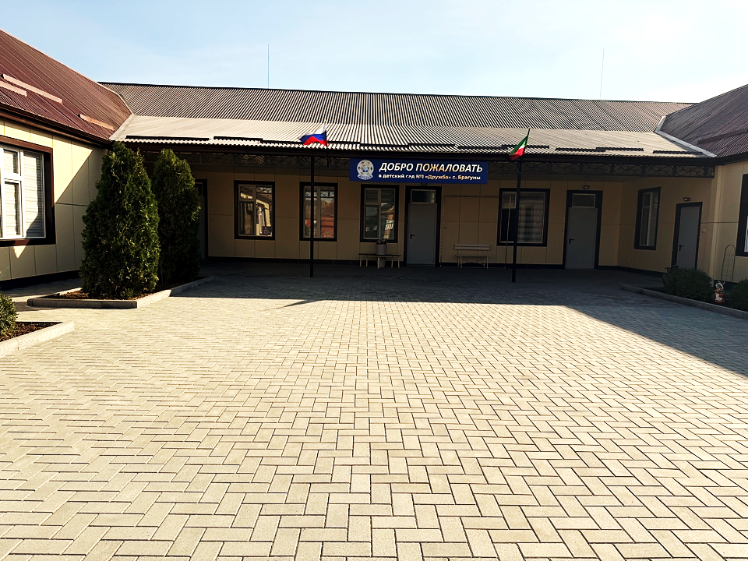

Инвалиды и лица с ОВЗ, направленные в ДОУ, участвуют
в образовательном процессе на общих основаниях. По заявлению
родителей (законных представителей), на основании выписки
городской ПМПК для детей инвалидов разрабатывается
адаптированная образовательная программа.

Коррекционно–развивающая работа с детьми с ограниченными возможностями здоровья (дети групп компенсирующей направленности) проводится на основе адаптированной основной образовательной программы для детей с тяжелыми нарушениями речи и для детей с расстройством аутистического спектра.
Разработан паспорт доступности учреждения с учетом всех категорий инвалидов и лиц с ограниченными возможностями здоровья. Педагогические работники прошли курсы повышения квалификации по теме – работа с детьми с ограниченными возможностями здоровья.

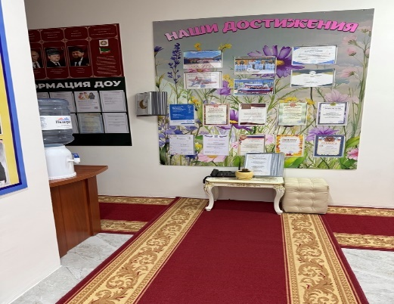 | Обеспечение доступа в здание образовательной организации инвалидов и  лиц с ограниченными возможностями  здоровья.  МБДОУ "Детский сад № 1 "Дружба» имеет  типовое здание. Входная площадка имеет  навес, домофон при входе, звонок при входе.  Здание оснащено системой противопожарной  сигнализации и световым табло "Выход",  звуковым видеонаблюдением.
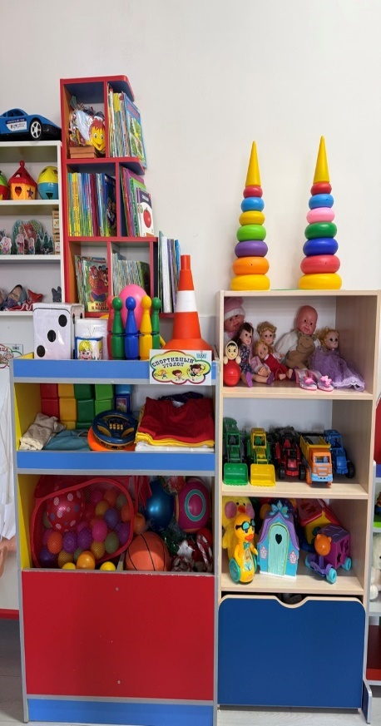  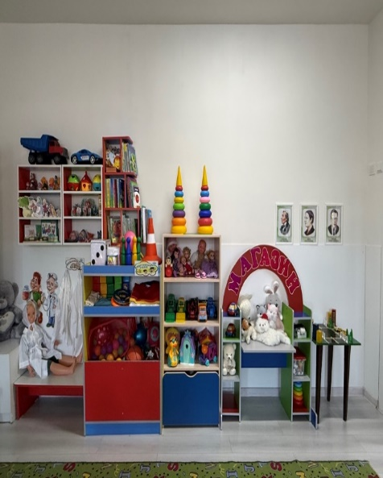  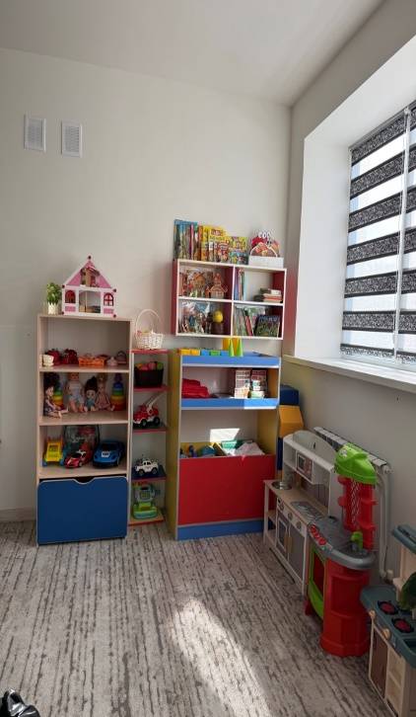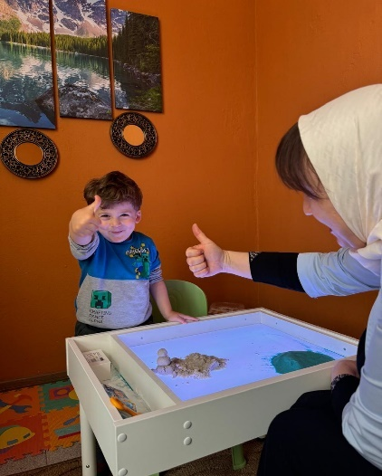 | Наличие оборудованных учебных  кабинетов, объектов для проведения  практических занятий, библиотек, объектов  спорта, средств обучения и воспитания, в  том числе приспособленных для  использования инвалидами и лицами с  ограниченными возможностями здоровья.  СВЕДЕНИЯ О НАЛИЧИИ  ОБОРУДОВАННЫХ ГРУППОВЫХ  ПОМЕЩЕНИЙ  В учреждении имеются три группы, в  которых совместно обучаются здоровые дети  и дети с ограниченными возможностями  здоровья (ОВЗ), приспособленные для  использования. В состав групповых ячеек  входят: раздевальная (приемная) (для приема  детей и хранения верхней одежды), групповая,  совмещенная (для проведения игр, занятий и  приема пищи), буфетная (для подготовки  готовых блюд к раздаче и мытья столовой  посуды), спальня, туалетная (совмещенная с  умывальной). Все группы оснащены  необходимой мебелью, оборудованием,  играми и игрушками в соответствии с  возрастными особенностями воспитанников,  требованиями Основной образовательной  программы и ФГОС ДО.  ОБЪЕКТЫ СПОРТА  В учреждении не имеется музыкально-  физкультурный зала, но оборудование физкультурное и музыкальное имеется в группах, в доступном месте для детей.  Имеется спортивная площадка, которая частично приспособлена для использования инвалидами и лицами с ограниченными возможностями здоровья, в котором проводятся утренняя гимнастика, НОД, физкультурные досуги, праздники и развлечения.  ОБЪЕКТЫ ДЛЯ ПРОВЕДЕНИЯ  ПРАКТИЧЕСКИХ ЗАНЯТИЙ  В учреждении имеются отдельные кабинеты, которые не приспособлены для использования инвалидами и лицами с ограниченными возможностями здоровья  БИБЛИОТЕКА  Отдельного помещения нет, литература  находится в методическом кабинете: учебная и  методическая литература, периодическая  печать, детская художественная литература.  СРЕДСТВА ОБУЧЕНИЯ И ВОСПИТАНИЯ  Средства обучения и воспитания,  используемые в детском саду для обеспечения  образовательной деятельности,  рассматриваются в соответствии с ФГОС к  условиям реализации основной  общеобразовательной программы  дошкольного образования как совокупность  учебно-методических, материальных,  дидактических ресурсов, обеспечивающих  эффективное решение воспитательно-  образовательных задач в оптимальных  условиях.
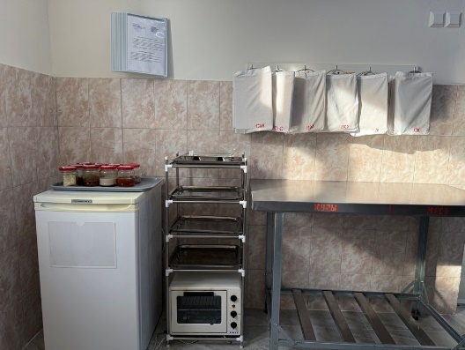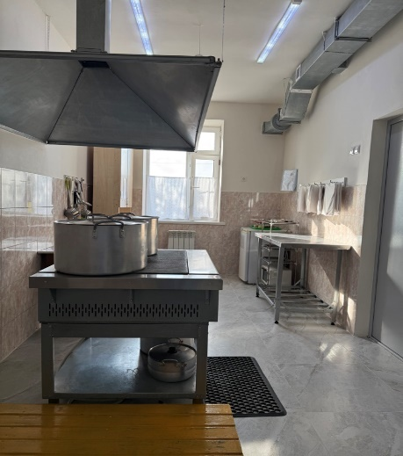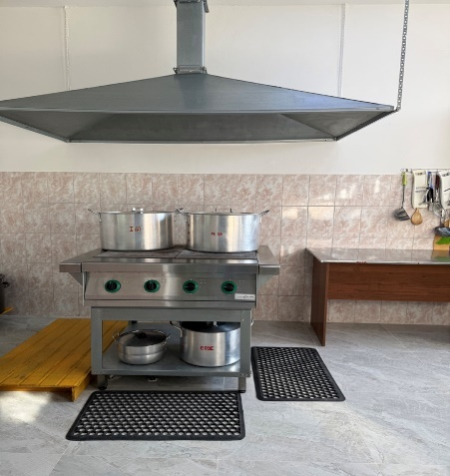 | Условия питания обучающихся, в том  числе инвалидов и лиц с ограниченными  возможностями здоровья.  В ДОУ организовано сбалансированное питание в соответствии с примерным 10 - дневным меню,  утвержденным заведующим ДОУ.  Питание воспитанников осуществляется в  соответствии с Федеральным законом от 2 января 2000 года № 29-ФЗ «О качестве и безопасности пищевых продуктов» с изменениями от 7 июня 2025 года, Федеральным законом от 30 марта 1999 года № 52-ФЗ «О санитарно-эпидемиологическом благополучии населения», санитарно-эпидемиологическими правилами и нормами СанПиН 2.3/2.4.4282-26 "Санитарно-эпидемиологические требования к организации общественного питания населения", которые действуют с 1 сентября 2026 года, СП 2.4.2.4283-26 "Санитарно-эпидемиологические требования к организациям воспитания и обучения, отдыха и оздоровления детей и молодежи", которые действуют с 1 сентября 2026 года, приказом Минздравсоцразвития России № 213н и Минобрнауки России № 178 от 11 марта 2012 года «Об утверждении Методических рекомендаций по организации питания обучающихся и воспитанников образовательных учреждений», действующими гигиеническими нормативами, техническими регламентами Евразийского экономического союза в области безопасности пищевой продукции, законодательством Российской Федерации о техническом регулировании и контрактной системе в сфере закупок, нормативными правовыми актами субъекта Российской Федерации, Чеченской Республики, муниципального образования и учредителя.  Создание отдельного меню для инвалидов и лиц с ограниченными возможностями здоровья не осуществляется.
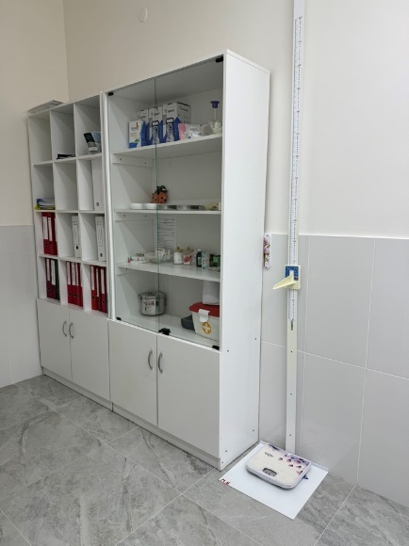  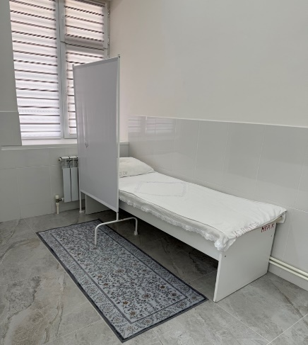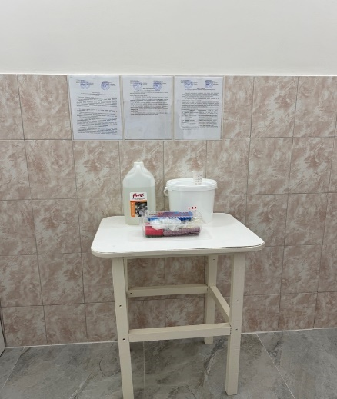 | Условия охраны здоровья обучающихся, в  том числе инвалидов и лиц с ограниченными  возможностями здоровья.  В ДОУ создаются условия охраны здоровья воспитанников, в том числе инвалидов и лиц с ограниченными возможностями здоровья.  В ДОУ имеется медицинский кабинет и  процедурный. В штате учреждения имеется медицинская сестра.  Медицинское обслуживание осуществляется по договору с сельской ФАП, в рамках которого:  организуется систематический контроль за  состоянием здоровья воспитанников,  проводятся консультации для воспитателей, родителей, проводятся профилактические мероприятия по предупреждению заболеваний среди воспитанников (профосмотры).  В детском саду используются  здоровьесберегающие технологии,  направленных на полноценное физическое  развитие детей, их оздоровление,  профилактику заболеваний, коррекцию  отклонений в здоровье, в том числе инвалидов и лиц с ОВЗ.  Состояние и содержание территории, здания, помещений соответствует требованиям действующих санитарно-эпидемиологических правил (Постановление Главного государственного санитарного врача РФ от 28 сентября 2020 года № 28 «Об утверждении санитарных правил САНПИН 2.3/2.4.4282-26 «Санитарно-эпидемиологические требования к организациям воспитания и обучения, отдыха и оздоровления детей и молодежи» с изменениями от 30 августа 2024 года, Федеральным законом от 30 марта 1999 года № 52-ФЗ «О санитарно-эпидемиологическом благополучии населения» с изменениями от 26 декабря 2024 года «Санитарно-эпидемиологические требования к устройству, содержанию и организации режима работы дошкольных образовательных организаций»).  Каждая группа имеет отдельный прогулочный участок, который частично приспособлен для инвалидов и лиц с ОВЗ.
Доступ к информационным системам
и информационно-телекоммуникационным
сетям, в том числе приспособленным для использования инвалидами и лицами с ограниченными возможностями здоровья.
Доступ воспитанников к
информационным системам и информационно телекоммуникационным сетям,
в том числе приспособленных для использования инвалидами и лицами с ограниченными возможностями здоровья не предусмотрен основной образовательной программой ДОУ.
Официальный сайт учреждения имеет версию сайта для слабовидящих.
Электронные образовательные ресурсы, к которым обеспечивается доступ обучающихся, в том числе
приспособленные для использования инвалидами и лицами с ограниченными возможностями здоровья.
Электронные образовательные ресурсы, к
которым обеспечивается доступ обучающихся
(воспитанников), в том числе приспособленные для использования инвалидами и лицами с ограниченными возможностями здоровья – доступ обучающихся к электронным образовательным ресурсам не
предусматривается.
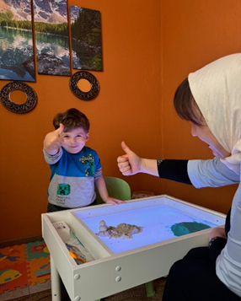 | Наличие специальных технических средств обучения коллективного и  индивидуального пользования для  инвалидов и лиц с ограниченными  возможностями здоровья.  В нашем детском саду имеются технические средства обучения коллективного и индивидуального пользования для воспитанников, в том числе инвалидов и лиц с ограниченными возможностями здоровья:  - музыкальный центр (передвижной);  - проектор (передвижной);  - телевизор - все группы;  -дети-инвалиды и лица с ОВЗ могут  участвовать в образовательном процессе на общих основаниях, в том числе с имеющимся в ДОУ оборудованием.
О наличии общежития, интерната, в том числе приспособленных для использования инвалидами и лицами с ограниченными возможностями здоровья.
Наличие общежития, интерната, в том числе приспособленных для использования инвалидами и лицами с ограниченными возможностями здоровья не предусмотрено.

